UTSTYRCONTAINERE
- Dette utstyret kan ikke fjernes fra anlegget, og er kun til lagstrening/gruppetrening hos EBK.
- Det skal være 10 baller i hver enkelt ballsekk
- Den hvite døra skal alltid være lukket og låst (også under trening), containerdøra lukkes av siste lag som trener. Lukker du opp – lukker du igjen.
- Skulle noe utstyr bli borte – scann QR-koden under.
Dette skal skje umiddelbart etter kamp/trening.
- Alt du tar ut – skal inn på samme vis, tell alltid opp alt!
Hvert lag må ha sitt eget utstyr til å ta med på kamp turnering – dette utstyret må laget oppbevare selv.
Hva finnes?
- Baller
- Vester
- Kjegler/Hatter
- Is/Tape
- Ballpumpe
Mangler du noe til eget lags utstyr kan det IKKE hentes fra container – det må du be om enten via nettbutikk eller pr. epost.

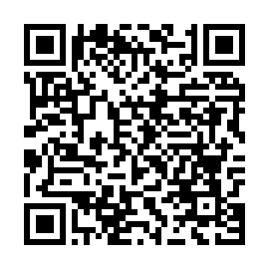
MELD TAPT UTSTYR / MANGLENDE UTSTYR

